SimpleFOCMini 直流无刷电机驱动模块
LC-Motor-SIMPLEFOC-MINI
SimpleFOCMini 直流无刷电机驱动板 FOC控制驱动器 SPWM SVPWM控制算法 Arduino

概述
本店提供的SimpleFOC mini驱动板为MS8313，另见说明书，因同DRV8313完全一致的可替换，且引用相同的库：SimpleFOC开源库，故保留本文档，供参考。
SimpleFOCMini 直流无刷电机驱动板采用德州仪器的DRV8313芯片。DRV8313 提供三个可独立控制的半 H 桥驱动器，主要用来驱动直流无刷电机。只需要接入控制信号和电机UVW三相线，即可控制电机旋转。支持SPWM和SPVMW控制算法，不支持传统6步换向控制算法。可通过Arduino SimpleFOC快速上手使用。

功能特点
- 输入电源电压：8~30V
- 每路最高输出电流为2.5A
- 板载3.3V LDO输出，最大电流10mA。
- 输入控制信号兼容3.3V和5V。
- 支持SPWM和SPVMW控制算法
- 强大的开源库，快速上手。

使用说明

引脚定义：
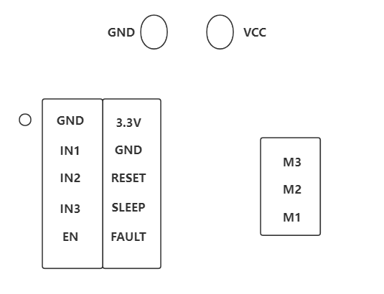

引脚说明：
序号 | 引脚 | 描述 | 说明
1 | VCC | 输入电源正端 | 输入电源8~30V
2 | GND | 输入电源负端
3 | IN1 | 通道1输入 | IN1为高M1也为高，IN1为低M1也为低
4 | IN2 | 通道2输入 | IN2为高M2也为高，IN2为低M2也为低
5 | IN3 | 通道3输入 | IN3为高M3也为高，IN3为低M3也为低
6 | EN | 输入使能 | 同时控制通道1，通道2，通道3使能。高电平时输入有效
7 | 3.3V | 3.3V电源 | 3.3V电源输出，最大电流10mA
8 | RESET | 复位输入 | 复位芯片，同时禁止输出。低电平有效。
9 | SLEEP | 低功耗模式 | 低功耗睡眠模式，低电平有效
10 | FAULT | 故障信号输出 | 过温过流时输出保护信号，低电平有效
11 | M1 | 输出通道1 | 输出端，跟随IN1信号，输出幅值为电源电压值
12 | M2 | 输出通道2 | 输出端，跟随IN2信号，输出幅值为电源电压值
13 | M3 | 输出通道3 | 输出端，跟随IN3信号，输出幅值为电源电压值
左侧接线端子为单片机输入信号，右侧端子接入3相无刷电机。

控制方式：
这里使用Arduino UNO开发板进行控制，按下图连线
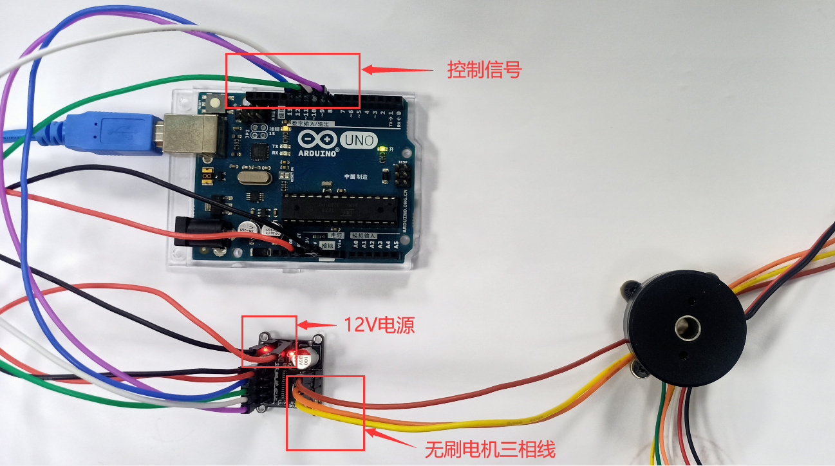

在Arduino IDE中安装SIimple FOC库
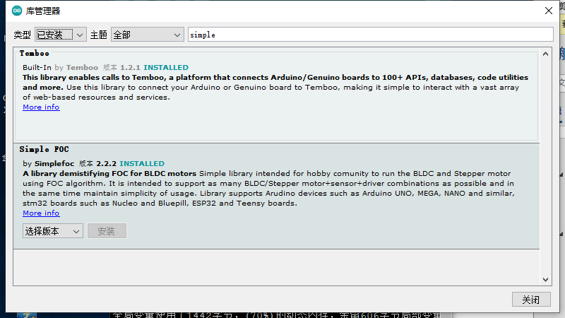
在IDE中粘贴如下代码：
驱动器测试代码
注意修改引脚定义，改成simple foc mini驱动板和Arduino开发板的连接脚位。
// BLDCDriver3PWM driver = BLDCDriver3PWM(pwmA, pwmB, pwmC, 使能引脚（可选的）);
BLDCDriver3PWM driver = BLDCDriver3PWM(9, 5, 6, 8);

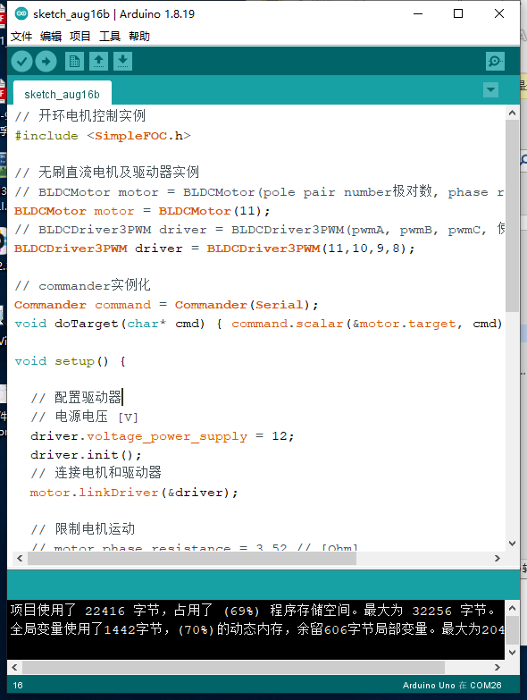
点击上传按钮，将程序编译下载到arduino开发板上。
打开IDE的串口监视器，输入 T 6.28 ，无刷电机可以转动起来。
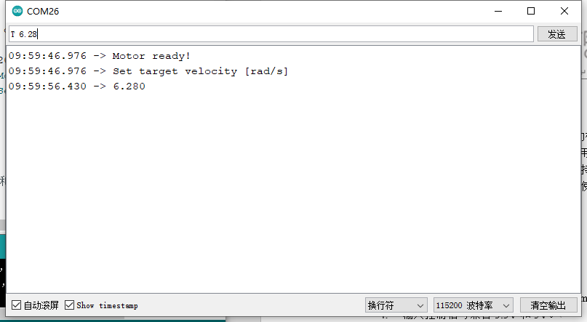

附录：

SIMPLEFOC中文官方：第1章 首页 (simplefoc.cn)

